

شرح المنام


ghaemiyeh.com

فهرست مطالب
هوية الکتاب 4
اشارة 4
المقدمة 6
شرح المنام 26

هوية الکتاب
بطاقة تعريف: مفید، محمدبن محمد، ق‌413 - 336
عنوان واسم المؤلف: شرح المنام/ تالیف الشیخ المفید؛ المحقق مهدي نجف
تفاصيل المنشور: [قم]: الموتمر العالمي لالفیة الشیخ المفید، 1372.
مواصفات المظهر: ص 30
فروست : (مصنفات الشیخ المفید17)
لسان: العربية
ملحوظة: ببليوغرافيا مع ترجمة
موضوع : الشيعة الإمامية -- قرن ق‌4
المعرف المضاف: نجف، محمدمهدي، . - 1325
المعرف المضاف: مؤتمر الشيخ مفيد الهزاره العالمي (1372: قم)
ترتيب الكونجرس: BP209/6/م‌7م‌6 17.ج 1372
تصنيف ديوي: 297/4172
رقم الببليوغرافيا الوطنية: م‌72-3045

اشارة

المقدمة
«بِسْمِ اللَّهِ الرَّحْمَنِ الرَّحِيمِ»
مهما يكن ما ورد في «المنام» من أحاديث، تدلّ على أنّ منها ما هو صحيح و صادق، بل - كما ورد في بعض الأخبار - منها ما هو جزء من أجزاء النبوّة، فإن المنامات ليست في أنفسها حجّة معتمدةً في شيء من العلوم.
إلا أنّ المضامين التي تحتويها الأحلام قد تكون مفصّلةً واضحةً و متقنة دقيقةً، بحيث تشكّل بنفسها دليلاً مقنعاً.
و قد تكون الأحلام ناشئةً من انْعكاس الجهود التي يُزاولها الإنسان في اليقظة ، أو الأفكار التي يرتبها ، فتكون الأحلام متشكلة من تلك الأفكار بشكلٍ منظّم و مرتّبٍ و جامع، لا يشذّ منها شيء.
فمن الواضح - حينئذ - أن مثل هذه المنامات لا يمكن ردّه و لا دفعه لمجرد كونه مناماً، بل لا بد من اعتبار محتواه على أساس كماله وصحته او عدم وضوحه و ترابطه ، بقطع النظر عن حصوله في المنام.
و لا يرتاب قارئ هذا الكتاب، في أن مارآه الشيخ المفيد في المنام، من هذا القبيل، حيث نجد فيه بحثاً علميّاً شيّقاً ، متكامل المقدمات، حكاه الشيخ على انه
وقع له حالة المنام .
و المسألة تبحث عن دلالة«آية الغار» على ما يدّعيه العامة من فضل أبى بكر ابن أبي قُحافة، حيث كان مع النبيّ صلى الله عليه و آله و سلم في الغار، عند نزول تلك الآية .
و قد فصّل الشيخ المفيد أوجه الاستدلال الذي ذكروها على مرادهم، ثمّ بدأ يردّها واحداً واحداً.
و هذا المنام يدلّ على اختزان محتواه في ذهن الشيخ المفيد، و تركّزه فيه بحيث لم يفارقه في يقظه و لا منام
كما انه يحتوى على ما هو لازم من عناصر القوّة في الاستدلال، و ضرورات إكمال البحث من النقوض و الأجوبة، و الشواهد القرآنية والحديثيّة و حتى الاستشهاد بالشعر على إثبات المعاني اللغوية، بما يقضي بالعجب، ولا. تبقى معه حاجة إلى البحث عن حجّيّة الرؤيا!
ونحمد الله على توفيقه.
وكتب السيّد محمد رضا الحسيني الجلالي
«بِسْمِ اللَّهِ الرَّحْمَنِ الرَّحِيمِ»
صورة
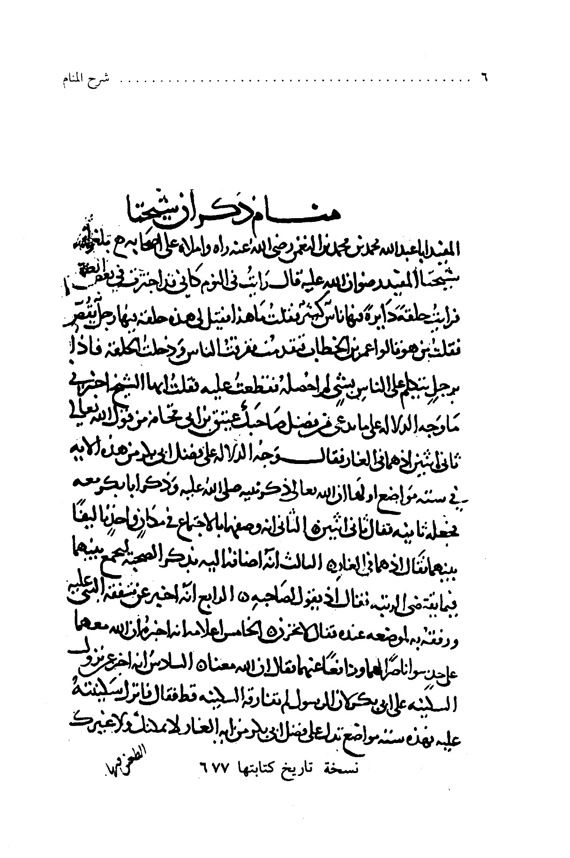
صورة
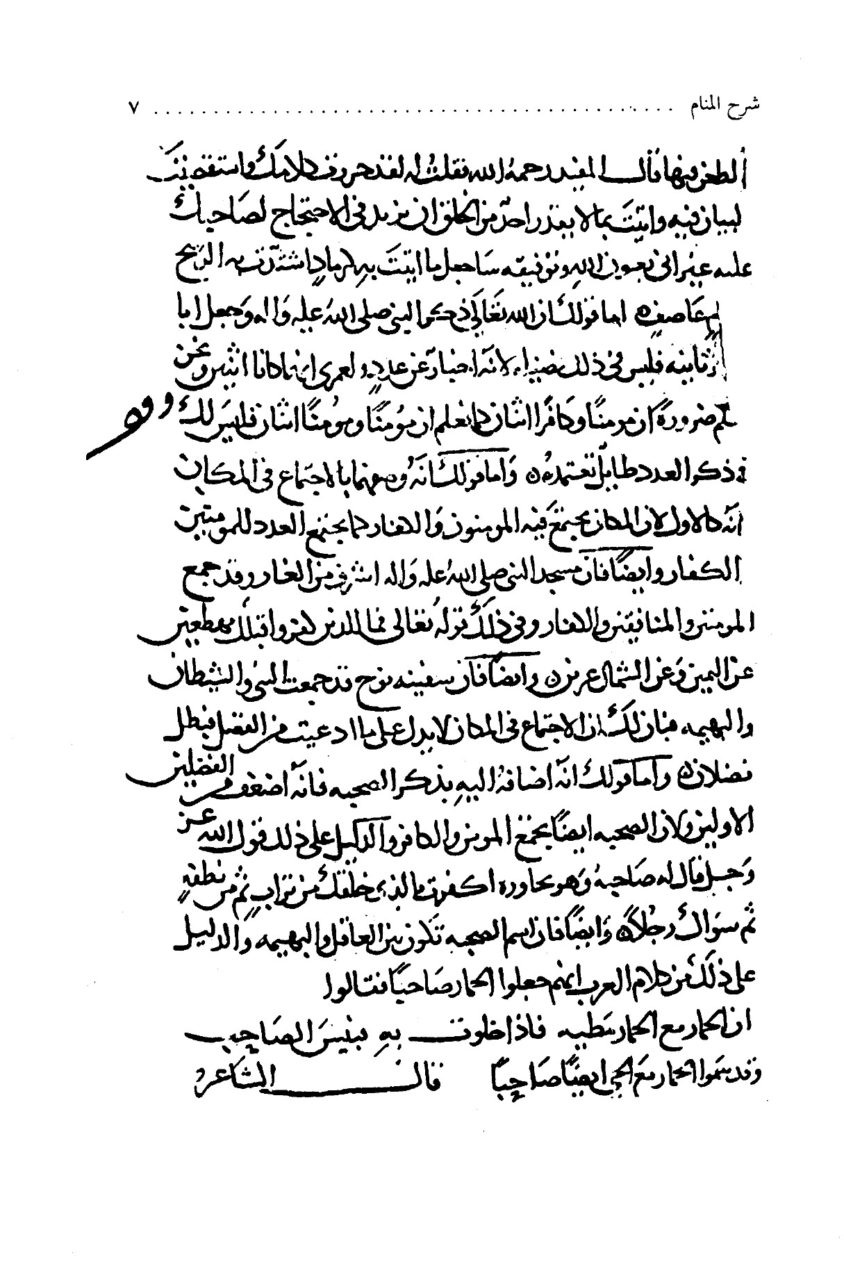
صورة
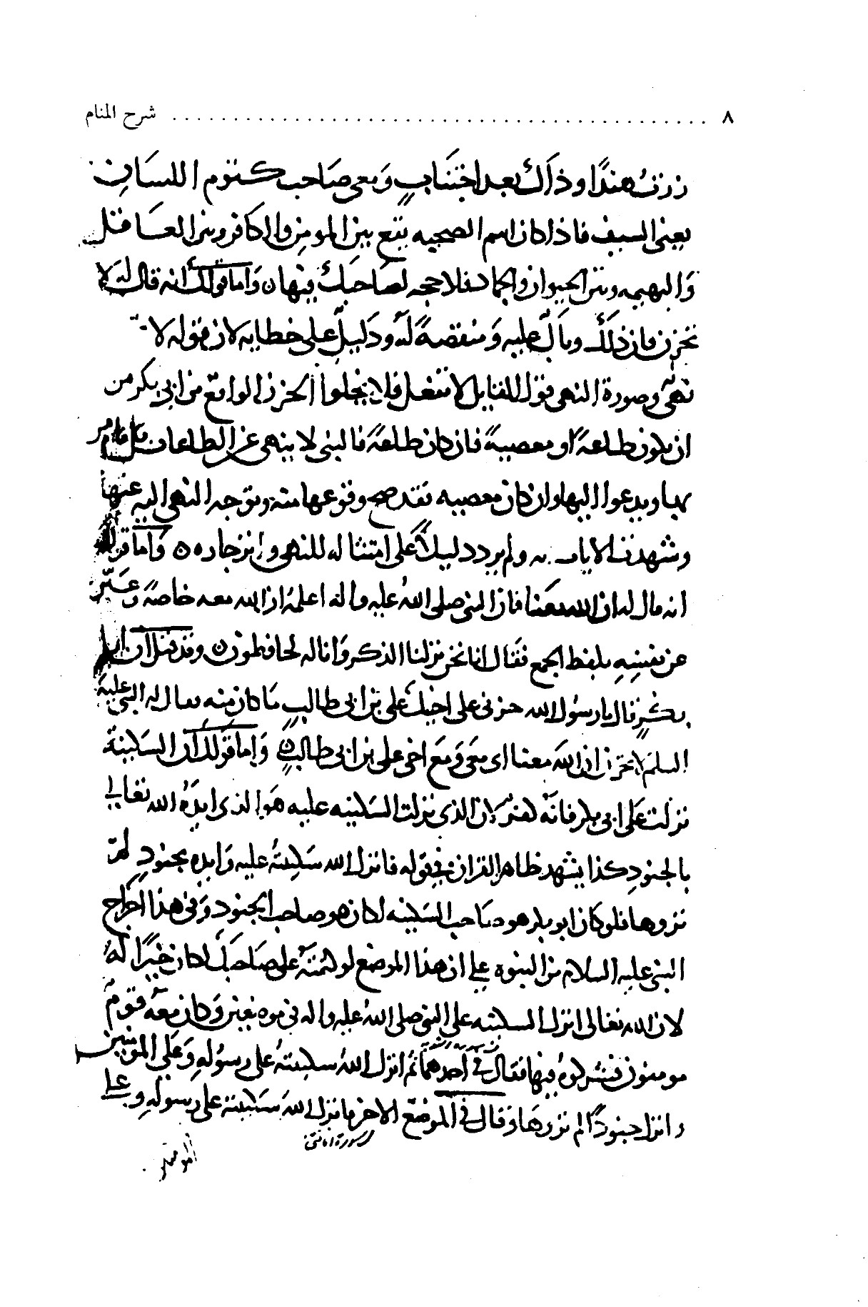
صورة
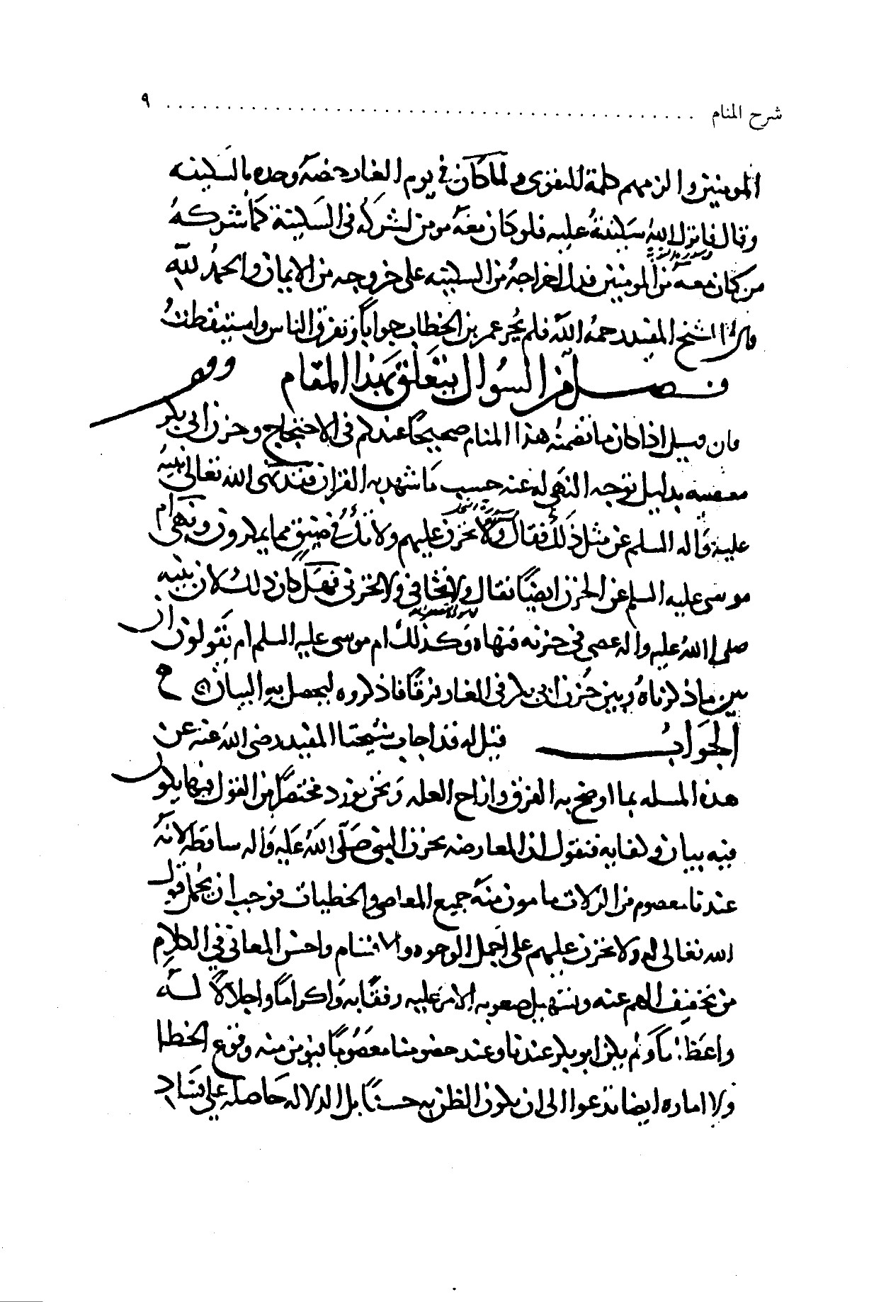
صورة
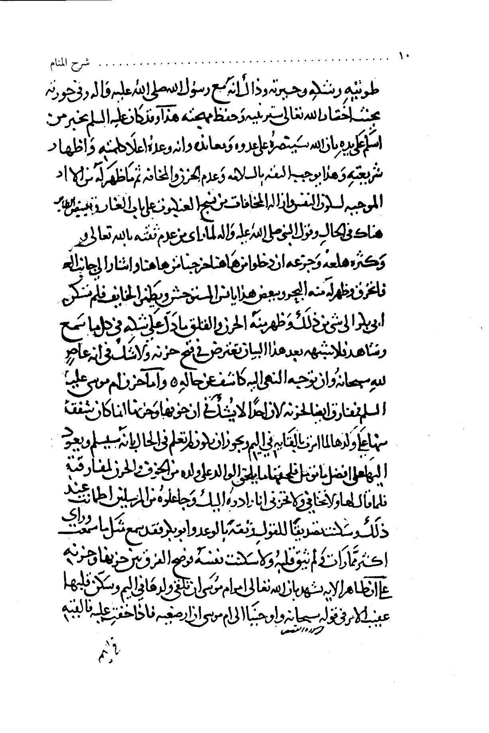
صورة
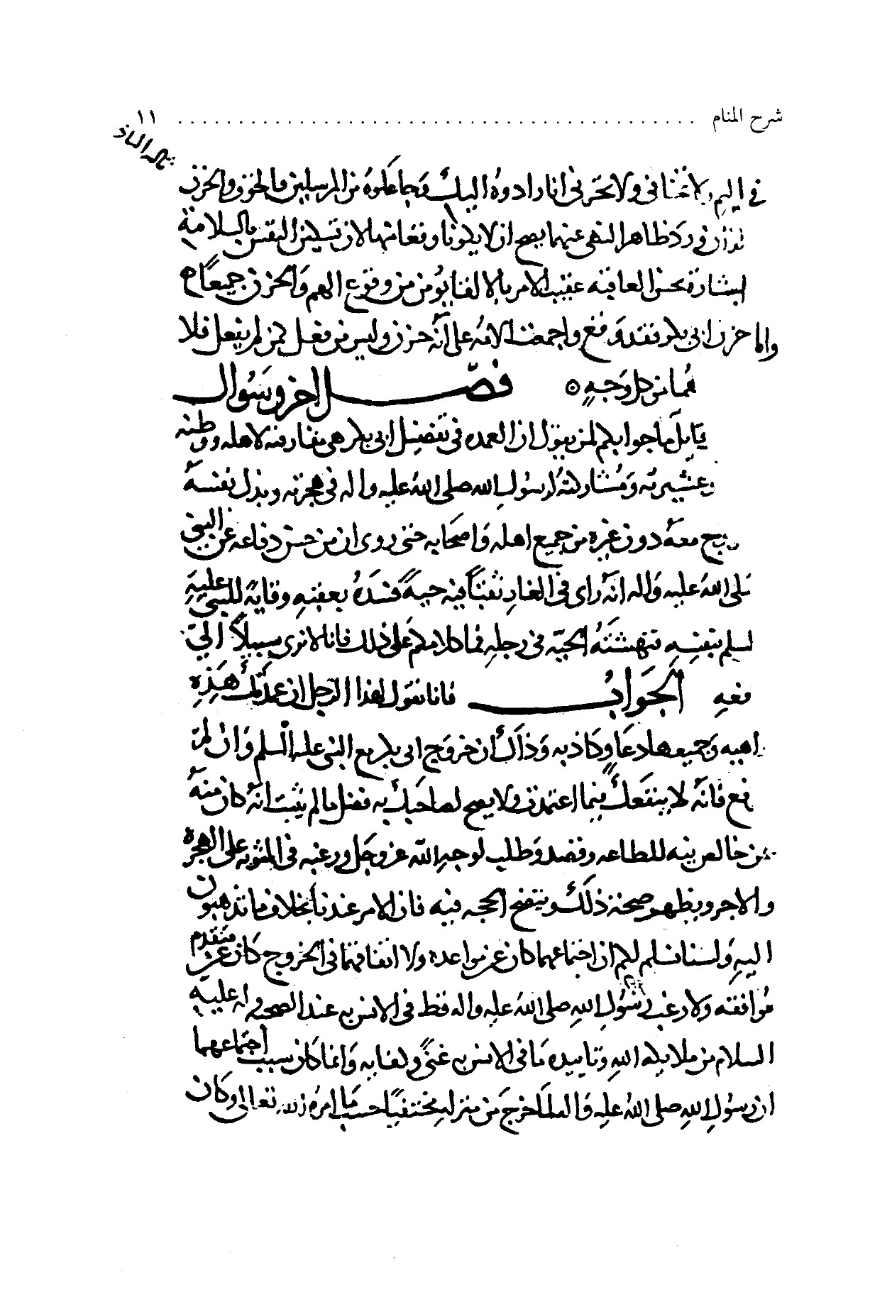
صورة
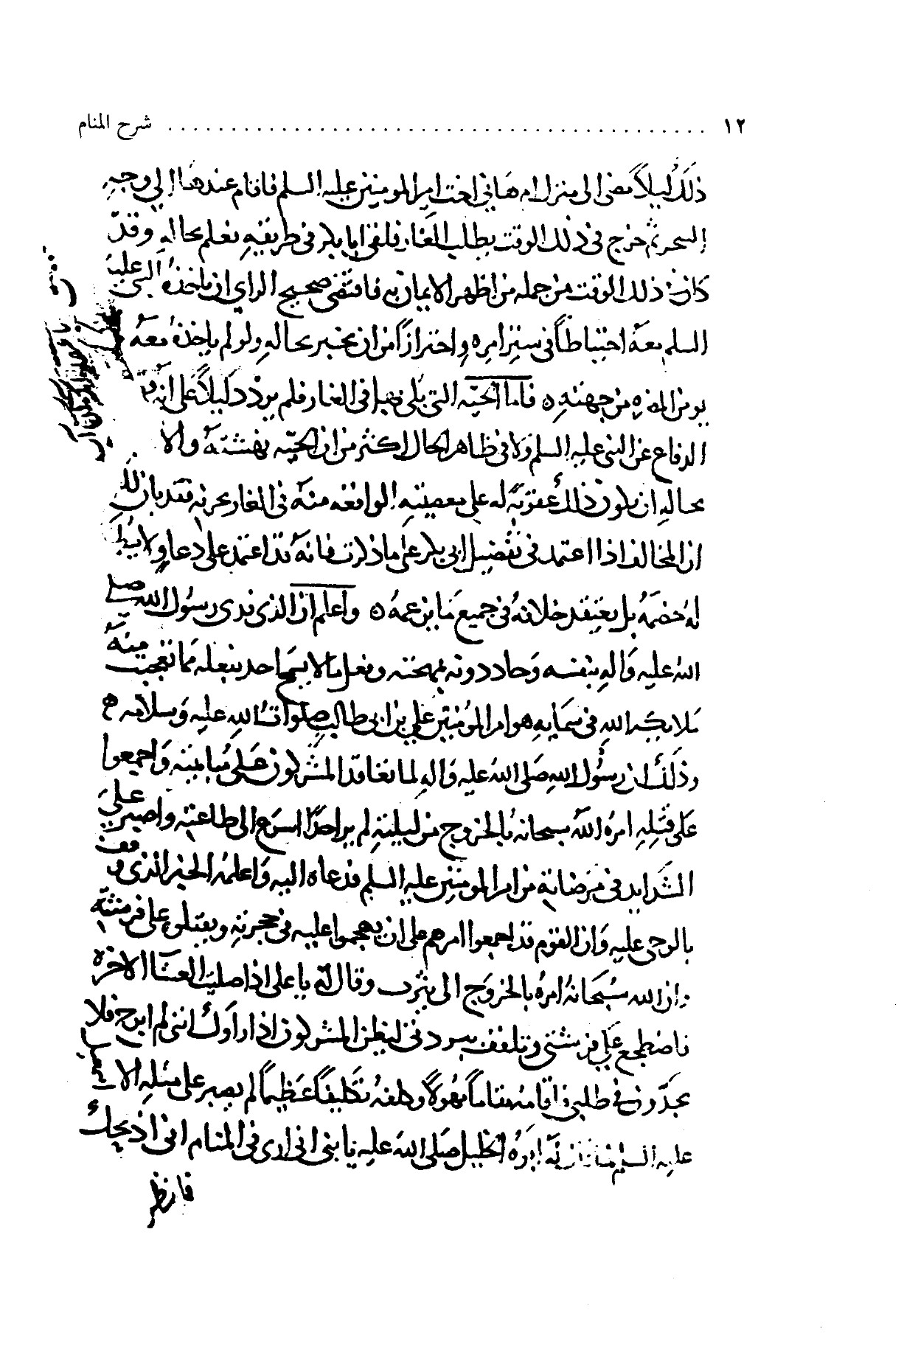
صورة
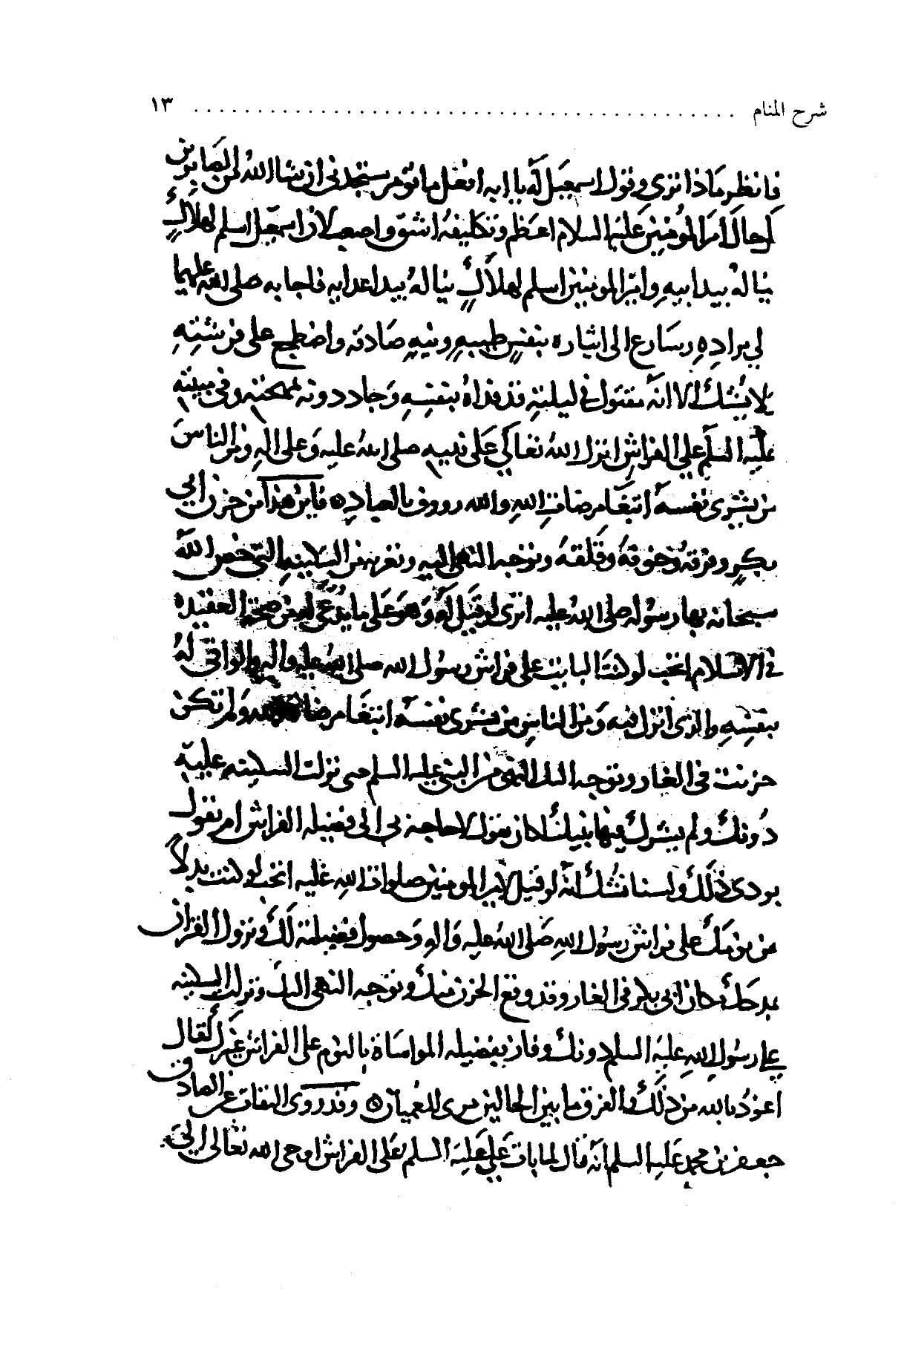
صورة
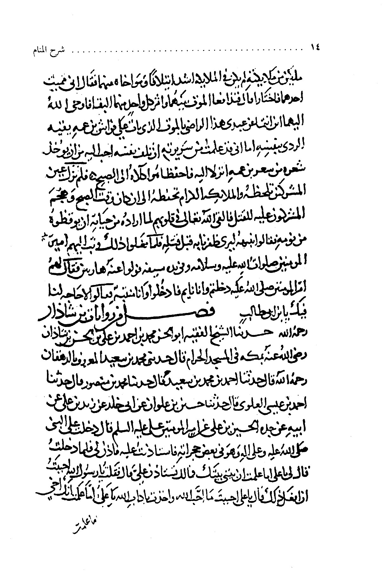
صورة
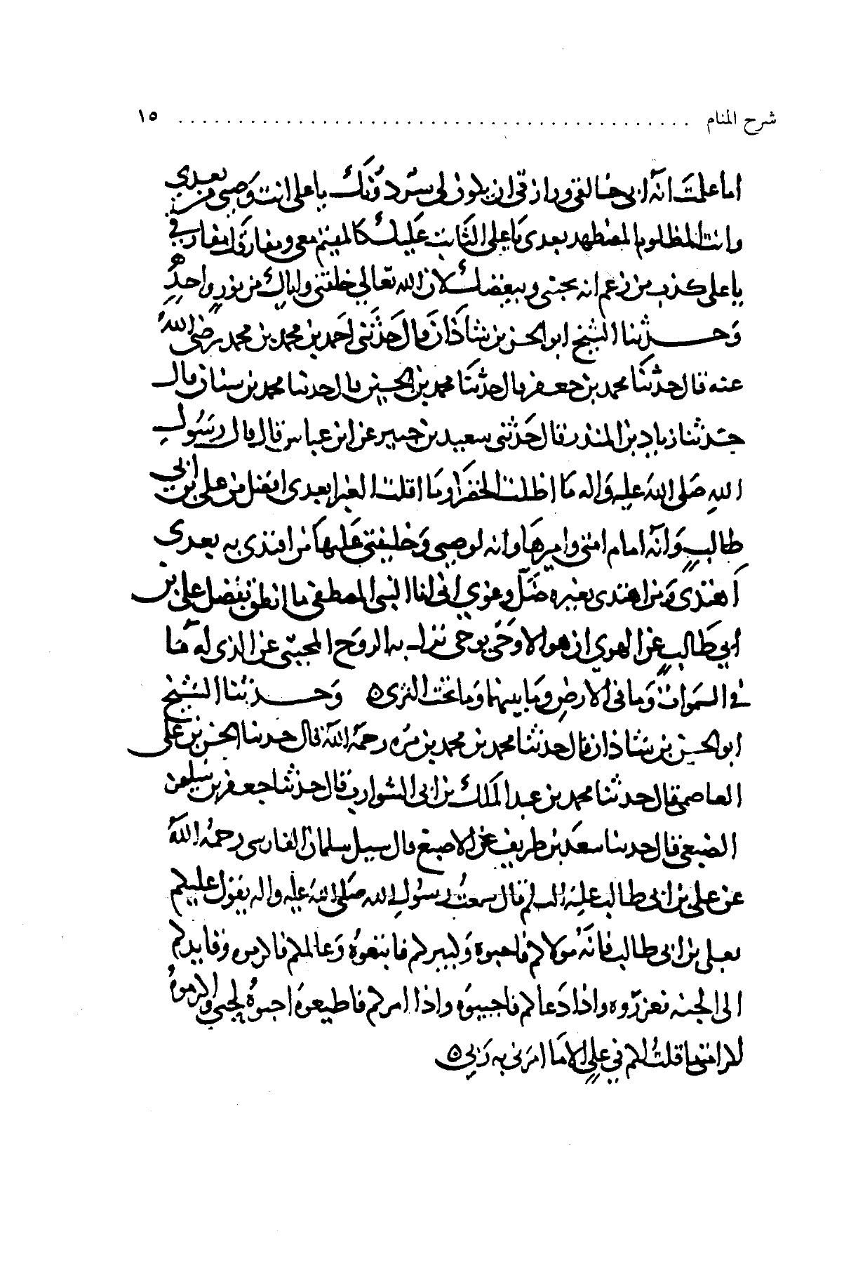
صورة
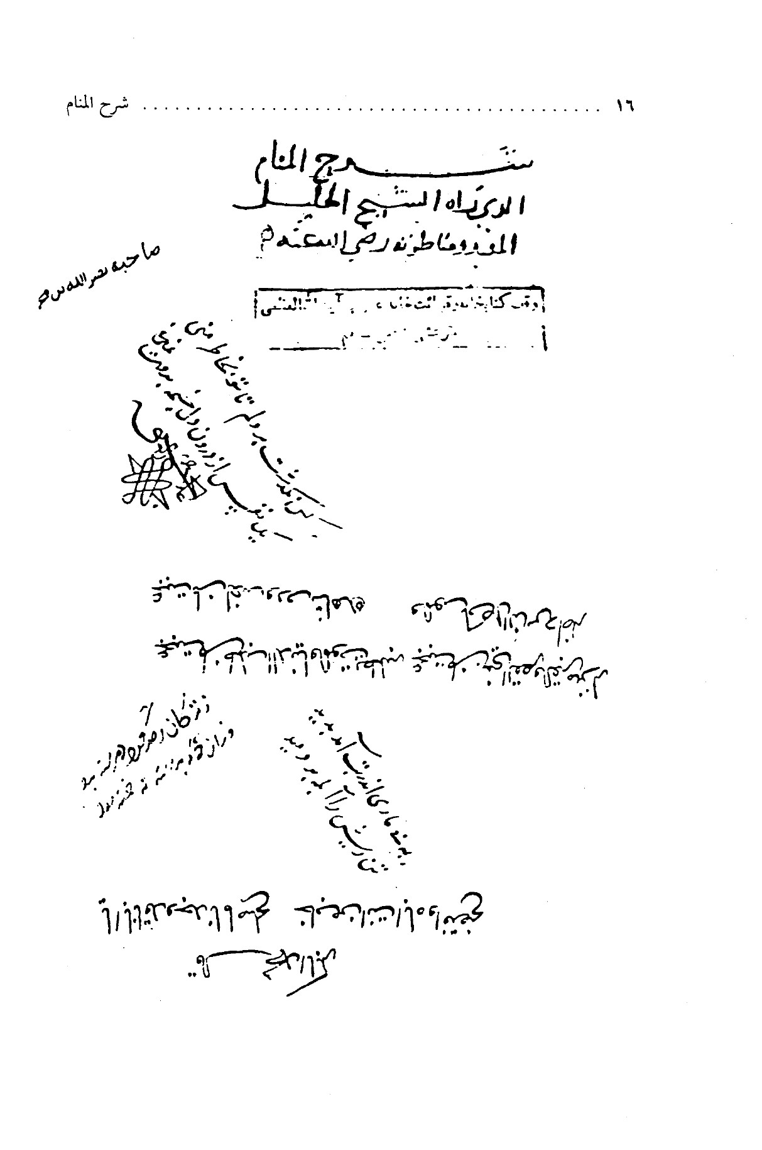
صورة
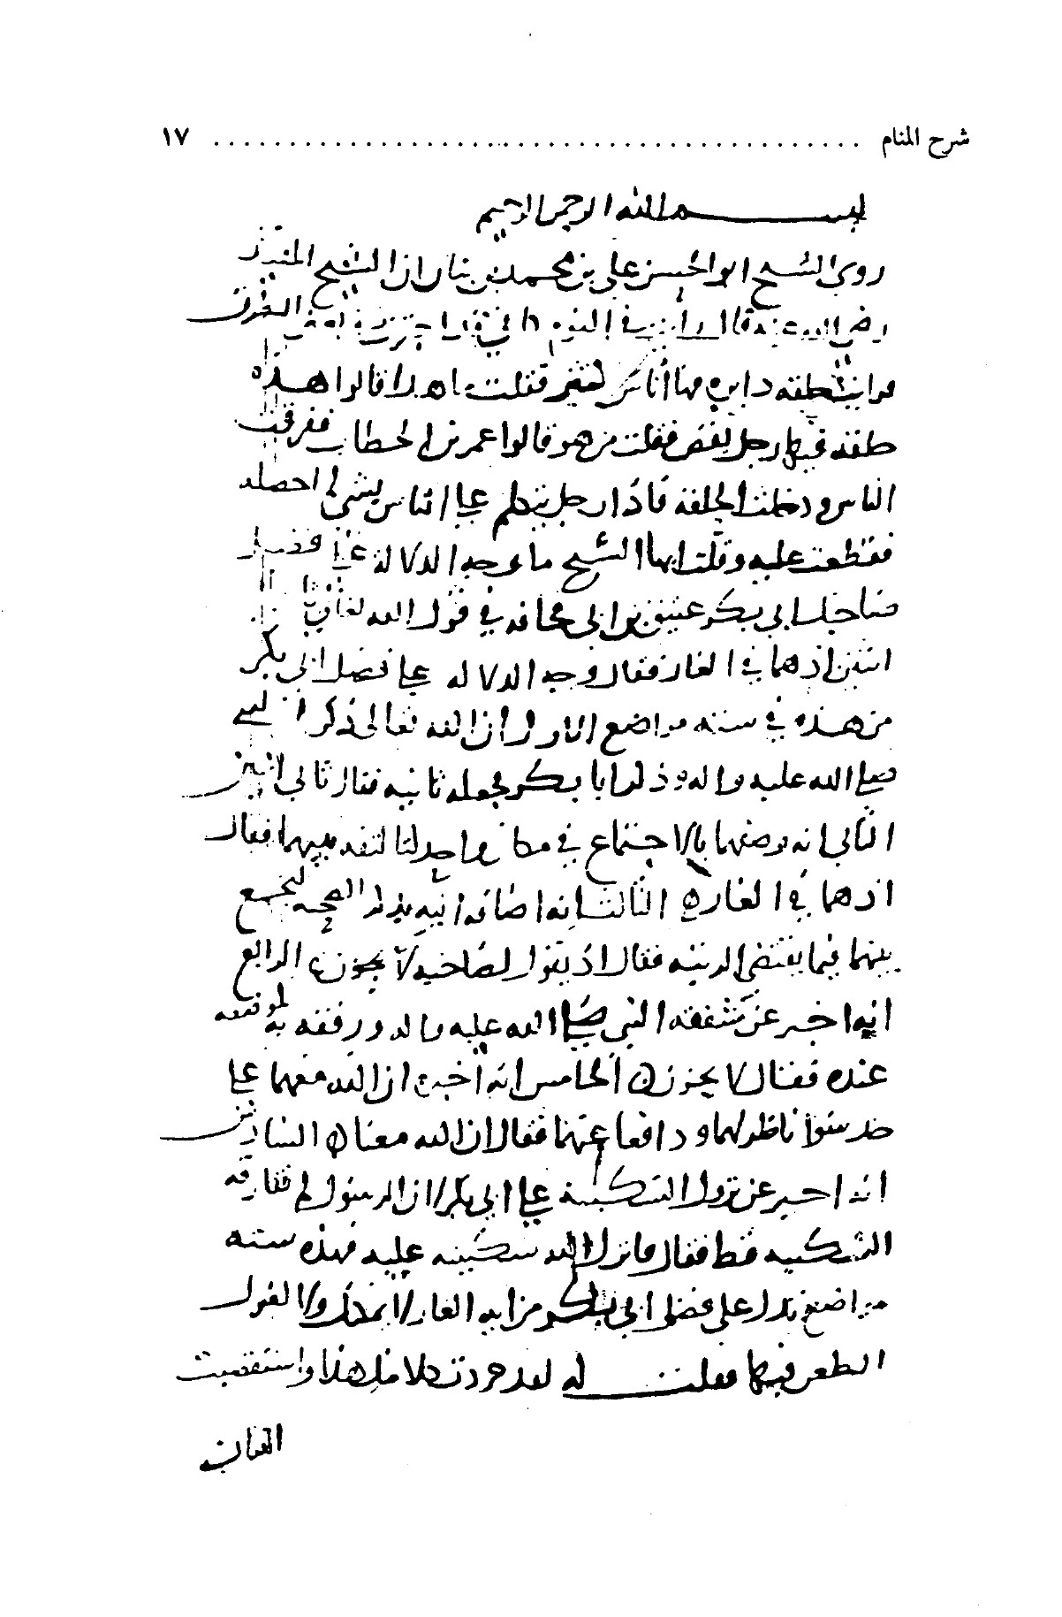
صورة
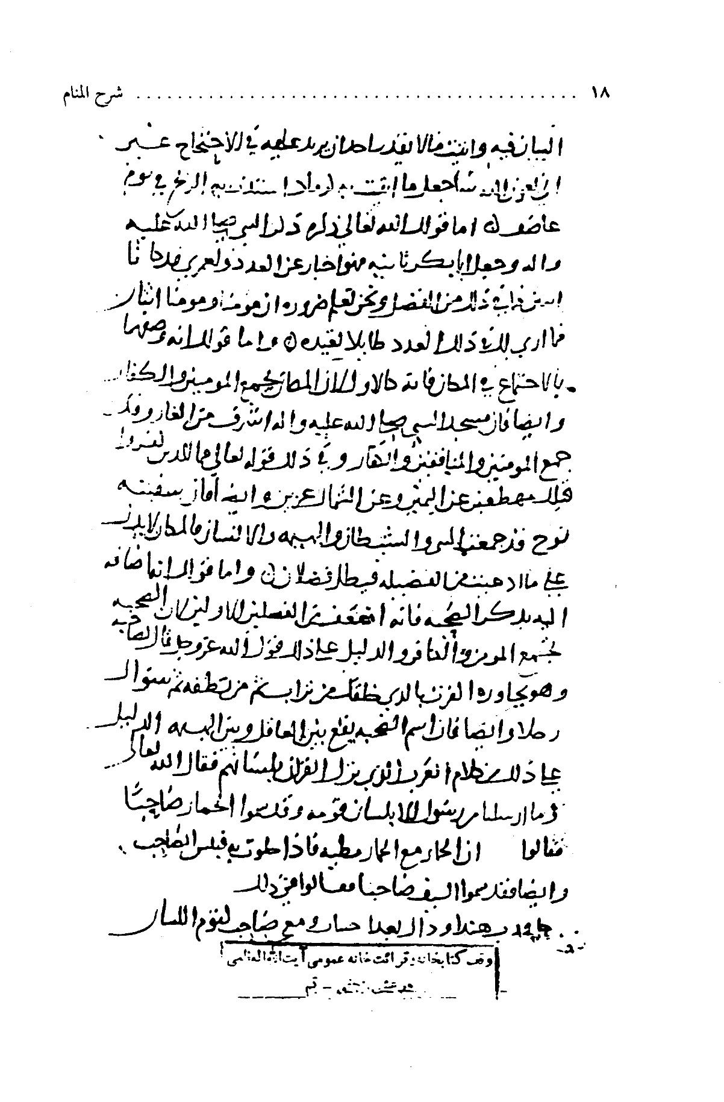
صورة
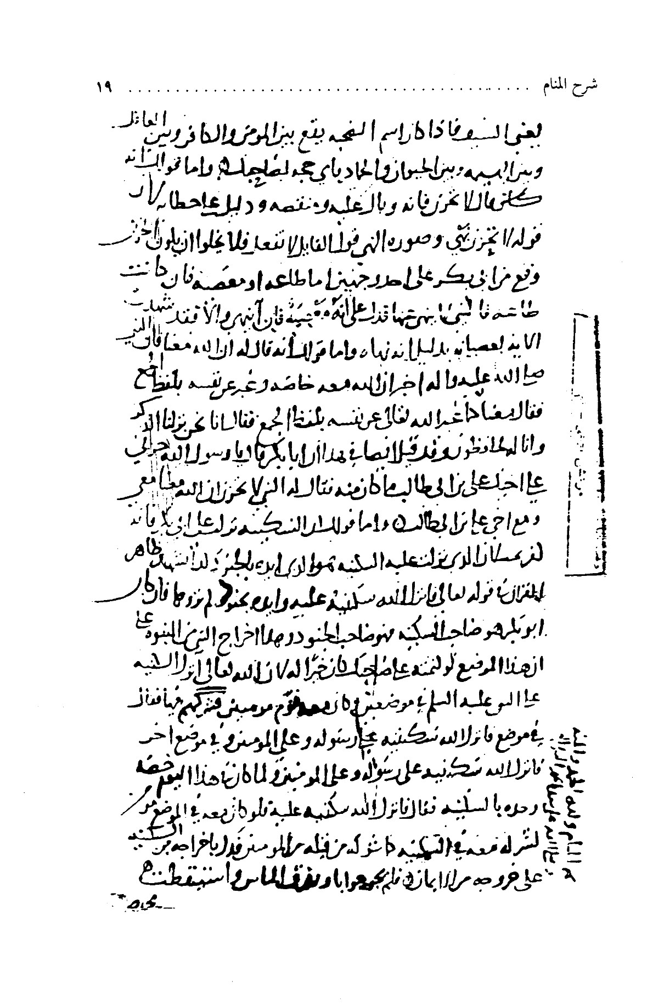

شَرحُ المَنَامِ
تألیف : الاِماَمِ الشَیخ المُفیۡد
مُحَمَد بۡنِ مُحمد بنِ النُعمانِ ابۡنِ المُعَلمِ
اَبي عبداللّٰه، العُکبَري، البَغدادِيّ
(413-336 ه)

شرح المنام
«بِسْمِ اللَّهِ الرَّحْمَنِ الرَّحِيمِ»
ربّ يسر
روي الشيخ أبو الحسن علي بن محمد بن بنان، أن الشيخ المفيد
رضي الله عنه قال: رأيت في النومكأني قداجتزت في بعض الطرق، فرأيت حلقة دائرة فيهاناس كثير.
فقلت ما هذا؟
قالوا:هذه حلقة فيها رجل يقصّ.
فقلت: من هو؟
قالوا: عمر بن الخّطاب.
ففرّقتالناس، ودخلت الحلقة، فإذا برجل يتكلم علي الناس بشي‌ء لم أحصله، فقطعت عليه الكلامو قلت:
أيها الشيخ أخبرنيماوجه الدلالة علي فضل صاحبك [أبي بكر] عتيق بن أبي قحافة في قول الله تعالي: {ثانيِ‌َ اثنَينِ إِذ هُما فِي الغارِ}.
فقال: وجه الدلالة علي فضل أبي بكر من هذهفي ستة مواضع:
الأول: أن الله تعالي ذكر النبيصلی الله علیه و آله وذكر .
أبا بكر ، فجعله ثانيه ، فقال : «ثاني اثنين».
الثاني : أنه وصفهما بالاجتماع في مكان واحد لتأليفه بينهما، فقال: «إِذ هُما فِي الغارِ».
الثالث : أنه أضافه إليه بذكر الصحبة ليجمع بينهما فيما يقتضي الرتبة ، فقال : «إِذ يَقُولُ لِصاحِبِهِ».
الرابع : أنه أخبر عن شفقة النبي صلى الله عليه وآله عليه،ورفقه به لموضعه عنده، فقال: «لا تَحزَن».
الخامس : أنه أخبره أن الله معهما على حد سواء، ناصراً لهما، ودافعاً عنهما، فقال: «إِنّ اللّهَ مَعَنا».
السادس : أنه أخبر عن نزول السكينة على أبي بكر، لأن الرسول لم تفارقه السكينة قط، فقال: {فَأَنزَلَ اللّهُ سَكِينَتَهُ عَلَيهِ} .
فهذه ستة مواضع تدل على فضل أبي بكر من آية الغار ، لا يمكنك ولا لغيرك الطعن فيها.
فقلت له : لقد [حررت كلامك] [هذا، واستقصيت البيان فيه، وأتيت بما لا يقدر أحد أن يزيد عليه ] في الاحتجاج ، غير أنّي بعون الله وتوفيقه، سأجعل ما أتيت به كرمادٍ إشتدت به الريح في يومه.
26
عاصف.
أما قولك : أن الله تعالى ذكره وذكر النبي صلى الله عليه وآله وجعل أبا بكر ثانيه ، فهو اخبار عن العدد ولعمري لقد كانا إثنين، [فما في ذلك من الفضل ؟!] ، ونحن نعلم ضرورة أن مؤمناً وكافراً إثنان، [كما نعلم أن مؤمناً ومؤمناً اثنان] ، فما أرى لك في ذكر العدد طائلاً [تعتدّبه ] .
وأما قولك : أنه وصفهما بالاجتماع في المكان، فانه كالأول، لأن المكان [ يجمع المؤمنين والكفّار] ، وأيضاً فان مسجد النبي صلى الله عليه وآله أشرف من الغار، وقد جمع المؤمنين والمنافقين والكفّار، وفي ذلك قول الله تعالى: {فَمالِ الّذِينَ كَفَرُوا قِبَلَكَ مُهطِعِينَ عَنِ اليَمِينِ وَ عَنِ الشّمالِ عِزِينَ}.
وأيضاً فان سفينة نوح قد جمعت النبي، والشيطان، والبهيمة، [والانسان . فالمكان ] لا يدل على ما ادعيت من لفضيلة، فبطل .
فضلان .
وأما قولك : أنه أضافه اليه بذكر الصحبة، فانه أضعف الفضلين الأولين، لأن الصحبة تجمع المؤمن والكافر، والدليل على ذلك قول الله عز وجل : {إذ قالَ لَهُ صاحِبُهُ وَ هُوَ يُحاوِرُهُ أَ كَفَرتَ باِلذّيِ خَلَقَكَ مِن تُرابٍ ثُمّ مِن نُطفَةٍ ثُمّ سَوّاكَ رَجُلًا} .
وأيضاً فان اسم الصحبة يقع بين العاقل وبين البهيمة، والدليل على ذلك من كلام العرب الذي نزل القرآن بلسانهم، فقال الله تعالى : {وَ ما أَرسَلنا مِن رَسُولٍ إِلّا بِلِسانِ قَومِهِ} وقد سموا الحمار صاحباً
فقالوا :
ان الحمار مع الحمار مطية ***فاذا خلوت به فبئس الصاحب
وأيضاً فقد سموا السيف صاحباً، [فقالوا في ذلك].
جاورت هنداً وذاك اجتنابي *** ومعي صاحب كتوم اللسان .
يعني السيف.
فاذا كان اسم الصحبة يقع بين المؤمن والكافر ، وبين العاقل وبين البهيمة، وبين الحيوان والجماد، فأي حجة لصاحبك ؟!
وأما قولك : أنه قال {لا تحزن} فانه وبال عليه، ومنقصة (3) ودليل على خطئه، لأن قوله: {لا تحزن} نهي، وصورة النهي قول القائل: (لا تفعل).
فلا يخلو [ أن يكون ] الحزن وقع من أبي بكر [على أحد وجهين : إمّا ] طاعة أو معصية، فان كان طاعة فالنبي لا ينهى عنها، فدلّ على أنه ] معصية . [فان انتهى وإلا فقد شهدت الآية بعصيانه بدليل أنه نهاه ]
بدليل أنه نهاه .
.
وأما قولك أنه قال له : { إِنّ اللّهَ مَعَنا} فان النبي صلى الله عليه وآله أخبرأن الله معه خاصة، وعبّر عن نفسه بلفظ الجمع [فقال: «معنا» كما عبر الله تعالى عن نفسه بلفظ الجمع ] فقال : { إِنّا نَحنُ نَزّلنَا الذّكرَ».
وَ إِنّا لَهُ لَحافِظُونَ}
وقد قيل [أيضاً في هذا] : أنّ أبا بكر قال : يارسول الله حزني على اخيك علي بن أبي طالب ما كان منه.
فقال له النبي : {لا تَحزَن إِنّ اللّهَ مَعَنا} . أي : معي ومع أخي علي ابن أبي طالب.
وأما قولك أن السكينة نزلت على أبي بكر فانه [كفر بحت] ، لأن الذي نزلت عليه السكينة هو الذي أيده بالجنود كذا يشهد ظاهر القرآن في قوله تعالى : {فَأَنزَلَ اللّهُ سَكِينَتَهُ عَلَيهِ وَ أَيّدَهُ بِجُنُودٍ لَم تَرَوها} فانكان ابو بكر هو صاحب السكينه فهو صاحب الجنود، وهذاإخراج النبي عليه السلام من النبوة، على أنّ هذا الموضع لو كتمته على صاحبك كان خيراً له، لأن الله تعالى أنزل السكينة على النبي عليه السلام في موضعين، وكان معه قوم مؤمنون فشركهم فيها، فقال في موضع : {ثُمّ أَنزَلَ اللّهُ سَكِينَتَهُ عَلي رَسُولِهِ وَ عَلَي المُؤمِنِينَ وَ أَنزَلَ جُنُوداً لَم تَرَوها} [ وفي موضع آخر : {فَأَنزَلَ اللّهُ سَكِينَتَهُ عَلي رَسُولِهِ وَ عَلَي المُؤمِنِينَ وَ أَلزَمَهُم كَلِمَةَ التّقوي}(11) .
ولما كان في [هذا اليوم ] خصه وحده بالسكينة، فقال: {فَأَنزَلَ اللّهُ سَكِينَتَهُ عَلَيهِ} .
فلو كان معه في الموضع مؤمن لشركه معه في السكينة، كما شركه من قبله من المؤمنين، فدلّ باخراجه من السكينة على خروجه من
الايمان .
قال الشيخ المفيد رحمه الله ] فلم يحر [عمر بن الخطاب]
جواباً، وتفرّق الناس، واستيقظت
تم المنام ولله الحمد والمنة، وصلى الله على سيدنا محمد النبي وآله .

ghaemiyeh.com

وروى الشيخ أبو منصور أحمد بن علي بن ابي طالب الطبرسي في كتاب الاحتجاج 2 : 499 الحديث عن الشيخ أبي علي الحسن بن محمد الرقي، أخبر به بالرملة في شوال من سنة ثلاث وعشرين وأربعمائة عن الشيخ المفيد أبي عبد الله محمد بن محمد بن النعمان رحمه الله أنه قال : رأيت في المنام سنة من السنين كأني قد أجتزت ... الى آخره وسوف نرمز الى موارد اختلاف روايته بالحرف «ج» . وعنوان أبو الفتح محمد بن علي بن عثمان الكراجكي في كنزه 2 : 48 الخبر المذكور قائلاً: منام ذكر أن الشيخ المفيد أبا عبد الله محمد بن محمد بن النعمان رضي الله عنه راه وأملاه على أصحابه». بلغ أن شيخنا المفيد رضوان الله عليه قال : رأيت في النوم ... إلى آخره . وسوف نرمز الى موارد الاختلاف أيضاً بالحرف «ك» . وذكر ابن عبد ربة الأندلسي في العقد الفريد 355:5 - 356 نحو ما سيأتي في احتجاج المأمون على الفقهاء في فضل علي عليه السلام فلاحظ.
في «ج» المنام سنة من السنين.
في «ك» فقيل لي .
في «ك» فتقدمت ففرقت .
زيادة من (ج).
زيادة من ك وج».
ما بين المعقوفين ليس في «ك».
التوبة : 41 .
في «ج» هذه الآية .
في «ك» نبيه .
في «ك» أبا بكر معه .
في «ك» تاليفاً .
زيادة من ك وج».
في «ك» اعلامه أنّه .
في «ج» حبرت بكلامك .
ما بين المعقوفين ساقط من «ج».
في «ك وج» الاحتجاج لصاحبك عليه.
في «ك» ثانيه فليس في ذلك فضيلة .
ليس في ك» .
زيادة من ك وج».
في ك وج» تعتمده .
في «ك» يجتمع فيه المؤمنون والكفار، كما يجتمع العدد للمؤمنين والكفار. وفي (ج) يجمع المؤمن والكافر كما يجمع العدد المؤمنين والكفار.
المعارج : 37 .
في «ج» الكلب.
في «ك» فبان لك أن الاجتماع بالمكان .
في «ج» أوجبت .
في «ك» الفضل .
الكهف : 35 .
في «ك» تكون. وفي «ج» تطلق .
ابراهيم : 4 .
البيت من قصيدة قالها . هكذا في «الأصل».
في «ك وج» الجماد مع الحي .
في «ك» قال الشاعر ، وفي «ج» قالو ذلك في السيف شعراً.
في «ك وج» زرت .
ليس في ك وج».
في «ك» فان ذلك . (3) في ك وج) منقصة له.
ما بين المعقوفين ليس في «ك».
في مكه الواقع .
في «ك» من أن يكون .
في ك وج» عن الطاعات، بل يأمر بها ويدعو اليها، وإن كان .
في «ك» فقد صح وقوعها منه ، وتوجه النهي عنها وشهدت الآيات أنه ولم يرد دليلا على امتثاله للنهي وانزجاره . وفي «ج» فقد نهاه النبي صلى الله عليه وآله عنها، وقد شهدت الآية بعصيانه
في «ك» اعلمه .
ما بين المعقوفين ليس في «ك وج».
الحجر : 9 .
ليس في «ك» .
في «ج» فانه ترك للظاهر . وفي «ك» كفر .
التوبة : 41 .
في «ك» فلو.
في «ك» لكان هو .
في ك وج) وفي هذا .
في «ك، أحدهما . وفي (ج) أحد الموضعين .
التوبة : 27 .
في ك وج» وقال في الموضع الآخر . (11) الفتح : 26 .
في «ك» يوم الغار ، وفي «ج» هذا الموضع .
في «ك» كان معه. وفي «ج» كما شرك من ذكرنا قبل هذا .
في «ك وج» اخراجه .
ما بين المعقوفين زيادة من «ك».
ما بين المعقوفين زيادة من «ك».
في «ج» واستيقظت من نومي .

